Лабораторные работы №1-4.
Тема: Решение простейших задач с помощью языка программирования Python.
Цель: получить навыки работы с консолью, решения линейных, разветветвляющихся и циклических задач.
Работа с консолью
- Вывести на экран текущее название дня недели, номер аудитории и название предмета. Каждое значение должно быть выведено через строку.
- Вывести на экран пять строк из нулей, количество нулей в каждой строке равно номеру строки, нули между собой разделять точкой с запятой.
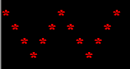
- Вывести на экран прямоугольник, заполненный буквами А. Количество строк в прямоугольнике равно 5, количество столбцов равно 8.
- Вывести на экран букву "W" из символов "*" (звездочка).

Простейшая арифметика
- Вычислите значение выражения |x|+x⁵, если x=−2.
- Вычислите значение выражения (x+1)²+3(x+1) при x=1.7.
- Пользователь вводит цены 1 кг конфет и 1 кг печенья. Найдите стоимость: а) одной покупки из 300 г конфет и 400 г печенья; б) трех покупок, каждая из 2 кг печенья и 1 кг 800 г конфет.
- Дано число a. Не пользуясь никакими арифметическими операциями кроме умножения, получите: а) a⁴ за две операции; б) a⁶ за три операции; в) a¹⁵ за пять операций.
- Пользователь вводит количество дней, указывает процент скидки и вводит сумму. Рассчитать итоговую сумму прибыли за указанное число дней, если за каждый день сумма увеличивается на 3$ и затем применяется скидка.
- Пользователь вводит сумму вклада в банк и годовой процент. Найдите сумму вклада через 5 лет, используя следующую формулу: «Вклад в конце срока» =В(1+П/100)^{N}, где В – начальный вклад,
П – годовой процент, N – количество лет.
- Пользователь вводит количество недель, месяцев, лет и получает количество дней за это время. Считать, что в месяце 30 дней.
- Дан прямоугольник 647 x 170. Сколько квадратов со стороной 30 можно из него вырезать?
Выполните форматированный вывод. При вводе не забудьте информационное сообщение.
Условный оператор
- Пользователь вводит номер месяца, вывести номер соответствующего квартала.
- Пользователь вводит четыре числа. Найдите наибольшее четное число среди них. Если оно не существует, выведите фразу "not found"
- Робот может перемещаться в четырех направлениях («11» — север, «12» — запад, «13» — юг, «14» — восток) и принимать три цифровые команды: 0 — продолжать движение, 1 — поворот налево, –1 — поворот направо. Дано число (11, 12, 13 или 14) — исходное направление робота и целое число N (0, 1 или -1) — посланная ему команда. Вывести направление робота после выполнения полученной команды (то есть север, запад, юг или восток).
- Дана дата из трех чисел (день, месяц и год). Вывести yes, если такая дата существует (например, 12 02 1999 - yes, 22 13 2001 - no). Считать, что в феврале всегда 28 дней.
- Дано две даты, каждая из которых состоит из трех чисел (день, месяц и год). Вывести yes, если первая дата раньше второй, иначе вывести no.
- Дано пятизначное число. Цифры на четных позициях обнулить. Например, из 12345 получается число 10305.
- Дано четырехзначное число. Если оно читается слева направо и справа налево одинаково, то вывести yes, иначе no.
- Даны два прямоугольника, стороны которых параллельны или перпендикулярны осям координат. Известны координаты левого нижнего угла каждого из них и длины их сторон. Один из прямоугольников назовем первым, другой — вторым.
а) Определить, принадлежат ли все точки первого прямоугольника второму.
б) Определить, принадлежат ли все точки одного из прямоугольников другому.
в) Определить, пересекаются ли эти прямоугольники.
Циклы
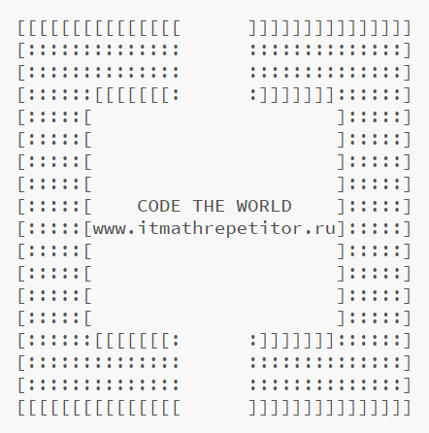
- Пользователь вводит количество строк. Вывести на экран логотип соответствующего размера. Если текст не помещается, то вывести логотип без текста. Рамка логотипа должна сохраняться в виде, определённом на изображении (квадратной и с заданными символами). Выводить пользователю сообщение с рекомендуемым диапазоном для ввода числа строк (при минимальном – сохраняется рамка в соответствующей пропорции, при максимальном – логотип занимает всё пространство экрана без переноса строк).
- Пользователь вводит курс доллара в рублях. Показать таблицу цен 1$, 2$, ..., 100$ в рублях, третьим столбцом добавить количество кг конфет, которые можно купить на данные суммы, если цена 1 кг конфет равна 20 руб. Пример: 1$ - 70 р - 3.5 кг и так далее (всего 100 строк).
- Начав тренировки, лыжник в первый день пробежал 10 км. Каждый следующий день он увеличивал пробег на 10% от пробега предыдущего дня. Определите: а) пробег лыжника за второй, третий, ..., десятый день тренировок; б) какой суммарный путь он пробежал за первые 7 дней тренировок. в) суммарный путь за n дней тренировок; г) в какой день ему следует прекратить увеличивать пробег, если он не должен превышать 80 км?
- Выведите на экран квадрат из нулей и единиц, причем нули находятся только на диагонали квадрата. Всего в квадрате сто цифр.
- Выведите на экран строки вида:
*******
****
*******
****
*******
****
(всего n строк, звездочек или 7, или 4 по очереди)
- Пользователь вводит ненулевые целые числа до тех пор, пока не введет ноль. Найдите количество четных чисел, которые он ввел.
- Дано n кирпичей. Вы и компьютер ходите поочередно. За ход можно взять 1, 2 или 3 кирпича. Проиграл тот, кому нечего брать. Реализуйте игру с компьютером. Компьютер ходит случайно (без анализа выигрышной стратегии), однако если у него есть ход, который является последним для его выигрыша, то он его совершает.
- Реализуйте серию из n игр "Камень, ножницы, бумага" с компьютером. В результате выведите статистику: сколько игр выиграл пользователь, сколько раз каждого вида ходов было выбрано. Дополните игру анализом компьютера ваших ходов и выбор наиболее подходящего против вас хода.

